CRECHE MUNICIPAL TIA MERCEDES
ERVAL VELHO, 14 DE OUTUBRO DE 12020
DIRETORA: REJANE MARIA PROVENSI
PROFESSORA: CHARLENE APARECIDA MAZZAROLLO FIORESE

PLANEJAMENTO PRÉ I
OBS.: ORGANIZEM-SE PARA QUE AS ATIVIDADES SEJAM DISTRIBUÍDAS DURANTE O PERÍODO ESTIPULADO (15 DIAS).

*CAMPOS DE EXPERIÊNCIAS PARA AS ATIVIDADES:
O eu, o outro e o nós:
Corpo, gestos e movimentos;
Traços, sons, cores e formas;
Escuta, fala pensamento e imaginação;
Espaços, tempos, quantidades, relações e transformações.

PÁGINA 20
Na Região Nordeste do Brasil, as crianças gostam muito de brincar ao ar livre, pois nessa região faz muito calor. Ensine seu (sua) filho (a) a brincadeira Boca de forno, em seguida peça que desenhe ao lado quais objetos pediria aos colegas trazerem.

PÁGINA 21
Na região nordeste existe uma festa que tem como personagem principal, o Boi.
Conte a história explicando que se trata de uma história inventada, ou seja, de faz de conta:
Bumba Meu Boi é a história de uma escrava chamada Catarina, que está grávida e com vontade de comer língua de boi. Seu marido, Chico, mata o boi para cortar a língua dele e atender o desejo da esposa. O dono da fazenda fica muito bravo, prende Chico e chama os médicos para tentarem reanimar o animal. Alguém puxa o rabo do boi e ele vive novamente. E tudo acaba em festa.
Em Santa Catarina essa festa é chamada de Boi de mamão, auxilie seu (sua) filho (a) a registrarem no livro.
Na sequência, converse sobre o que precisou ser feito na história para que o boi revivesse. Foi necessário que alguém puxasse o seu rabo. Peça a elas que falem o nome de animais que conhecem e que tem rabo. Depois oriente a realização da proposta apresentada na página- desenhar junto com cada rabo o animal correspondente.
De acordo com as imagens abaixo oriente seu (sua) filho (a) a fazer a dobradura do Bumba Meu Boi, depois peça que pinte e cole no almanaque na página 14 (página 6 do material de apoio).
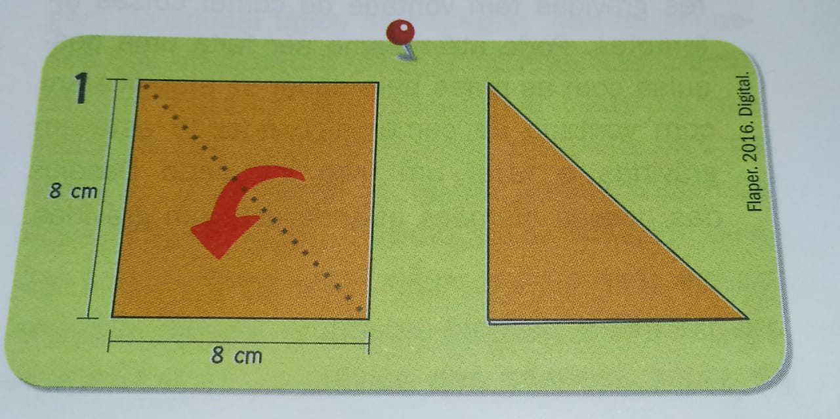
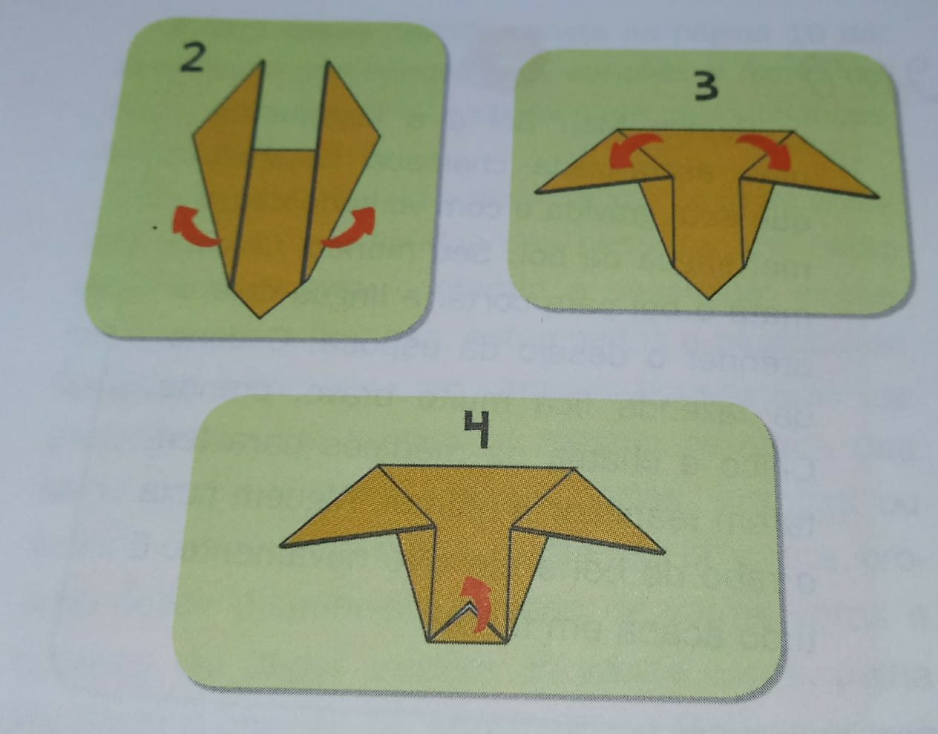
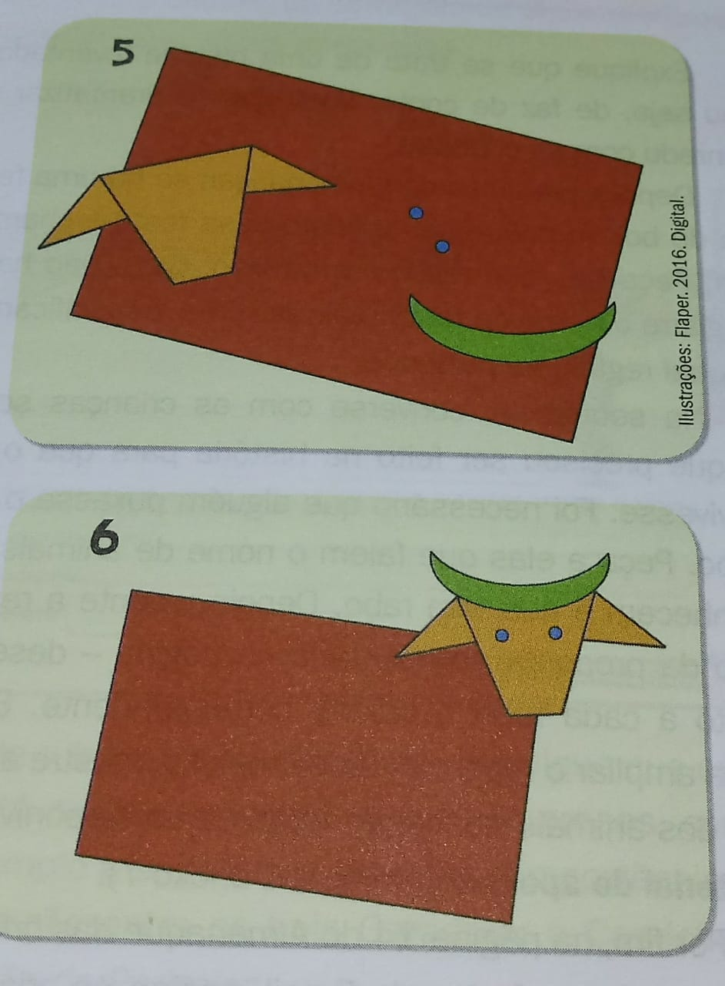
PÁGINA 22
Leia as informações sobre a Região Centro-Oeste, explique que nessa região existe um lugar muito bonito chamado Pantanal, onde há uma diversidade enorme de animais e plantas, depois brinquem de detetive, procurando os animais que estão na cena e marcando com um x os animais que encontrarem.

PÁGINA 23
Oriente seu (sua) filho (a) a destacar do material de apoio (página 1), os animais do pantanal página 23 e oriente a identificar o local apropriado para colar cada imagem de animal típico do Pantanal.
Realizar a atividade do Jogo dos 3 erros com a paisagem do Pantanal que se encontra no Almanaque página 15.

PÁGINA 24
Disponibilize massa de modelar de diversas cores e instigue seu (sua) filho (a) a modelar animais
Segue a receita de massa de modelar caseira, se preferir preparar:
Massa de modelar
Ingredientes
*2 xícaras de farinha de trigo;
*1 xícara de sal;
*1 pacote de suco em pó na cor desejada (pode ser substituído por corante alimentício);
*1 xícara de água.

Modo de preparar
Em uma vasilha, misture a farinha, o sal e o pó para suco. Acrescente a água aos poucos e vá amassando até dar o ponto da massinha (é possível que você consiga o ponto sem utilizar a quantidade toda de água).

Depois que a modelagem estiver concluída, destaquem do material de apoio, as peças do jogo de memória com imagens de animais da região Centro- Oeste e brinquem em dupla.

OBS.: Peço carinhosamente para que registrem todas as atividades feitas pelo seu filho.

